**HƯỚNG DẪN SỬ DỤNG TÀI LIỆU SỐ TẠI THƯ VIỆN**

Bước 1: Truy cập địa chỉ http://thuvien.dhcd.edu.vn, nhấn vào mục đăng nhập.

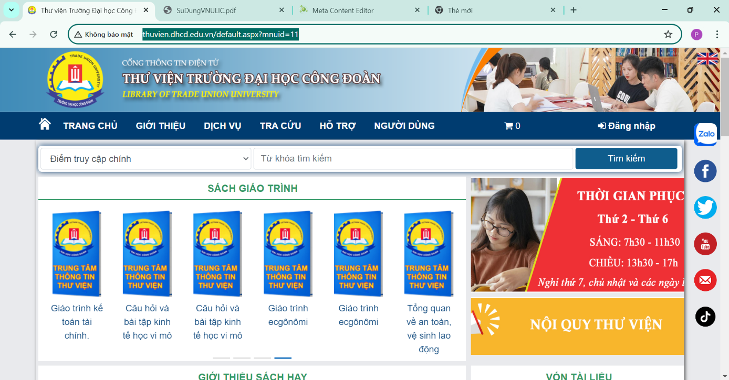

Bước 2: Nhập tài khoản: ptttl, mật khẩu: MLDOSD trong màn hình đăng nhập

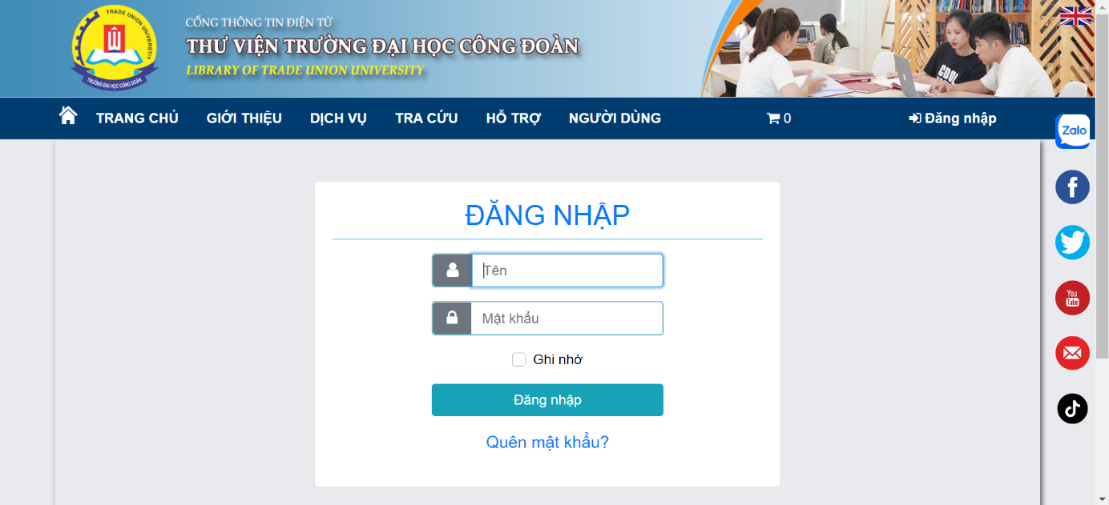Bước 3: Sau khi đăng nhập, tại mục Tài liệu số, chọn tất cả

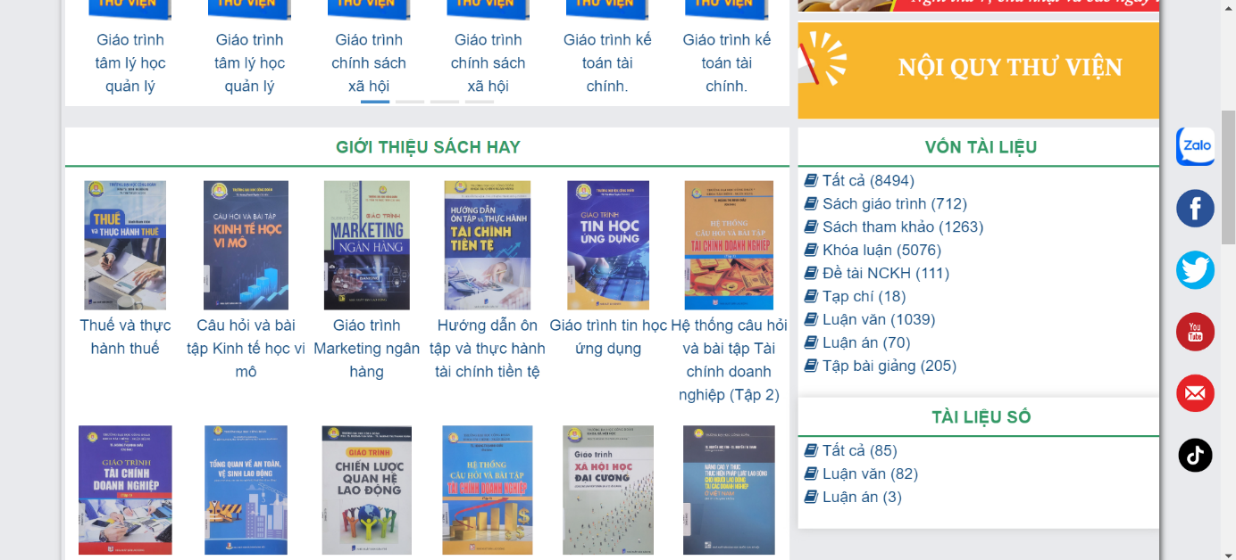Bước 4: Chọn tài liệu số cần tìm, nhấn vào mục tài liệu số, đồng ý là có thể tiếp cận được tài liệu.

Ngoài ra có thể sử dụng thanh tìm kiếm để tìm tài liệu số.

